МИНЕСТЕРСТВО ОБРАЗОВАНИЯ РЕСПУБЛИКИ БЕЛАРУСЬ

УЧЕРЕЖДЕНИЕ ОБРАЗОВАНИЯ

«Брестский государственный технический университет»

Кафедра «Информатики и прикладной математики»

Лабораторная работа №1

По дисциплине «Математические модели информационных процессов и управления»

За 4 семестр

Тема: «Элементы теории множеств»

Выполнил:

студент 2 курса

группы АС-56

Сильчук И.В.

Проверил:

Кулешова А.М.

Брест 2021

Вариант 8

**Задание 1**. Определить, из каких элементов состоит множество М.

Таблица I. Множества A,B,C,D (подмножества универсума U={0,1,2,3,4,5,6,7,8,9}):

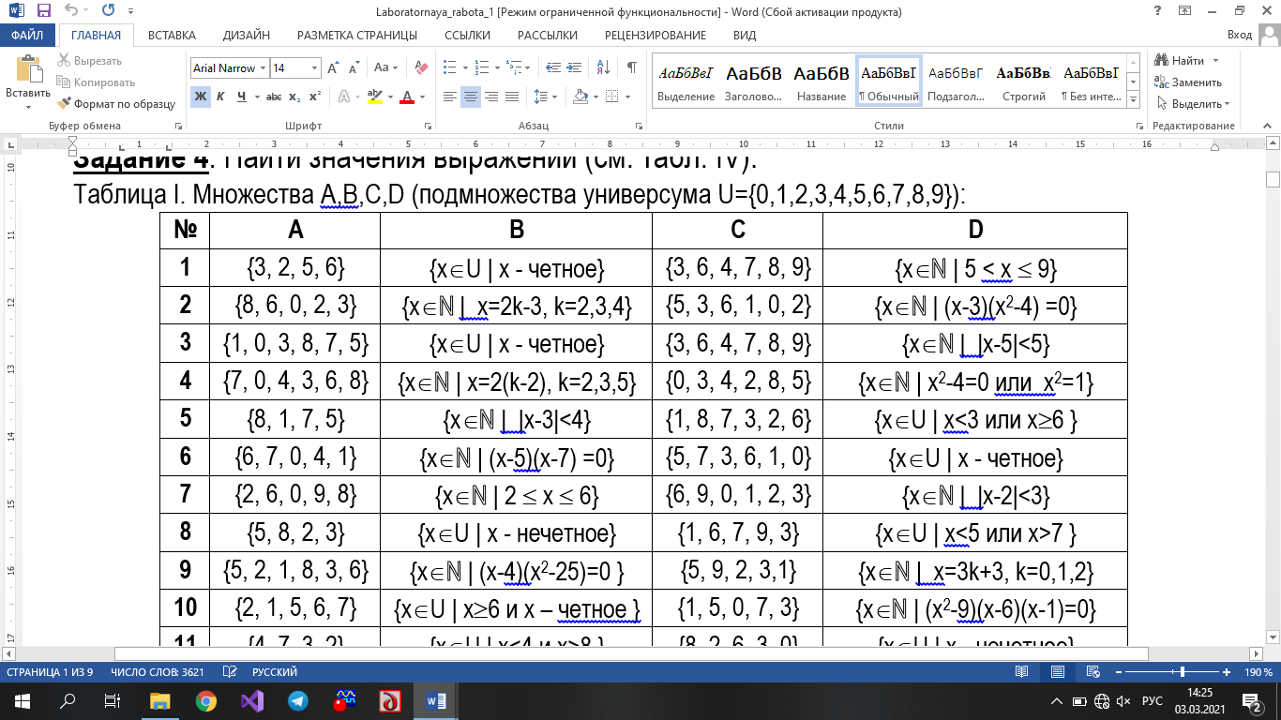

Таблица II. Множество M (подмножество универсума U):

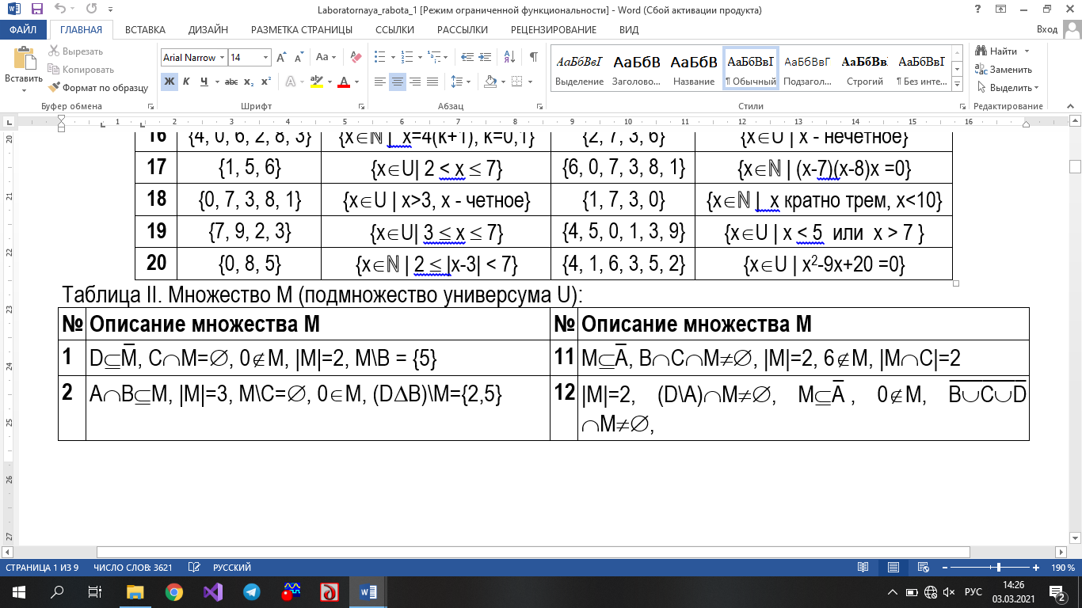

**Задание 2**. Представить выражение, задающее множество М5, диаграммой Эйлера.

**Задание 3**. Привести выражение, задающее множество М6, к виду «объединение пересечений элементарных множеств». Максимально упростить полученное выражение.

Таблица III. Множества М1, М2, М3, М4, М5, М6:

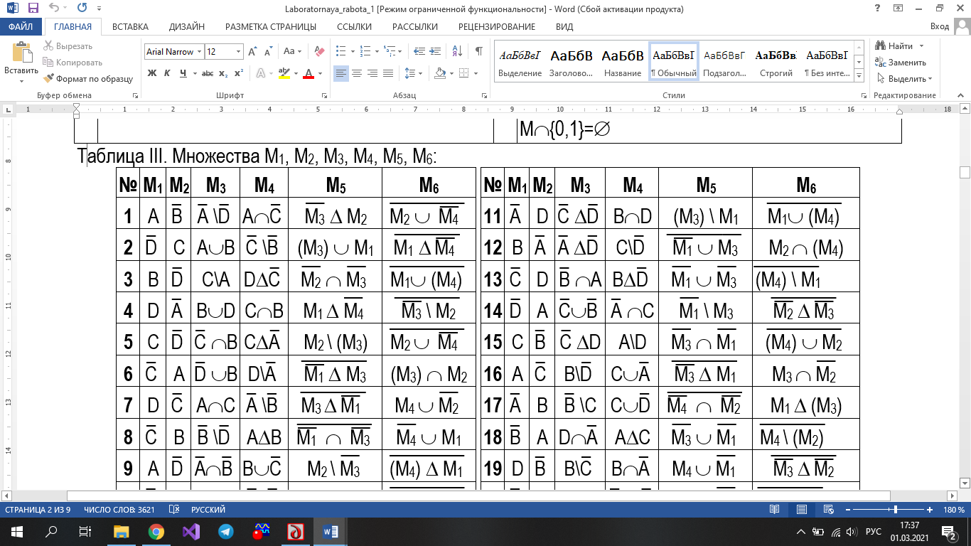  
**Задание 4**. Найти значения выражений (см. табл. IV).

Таблица IV. Выражения для составления прямого произведения множеств:

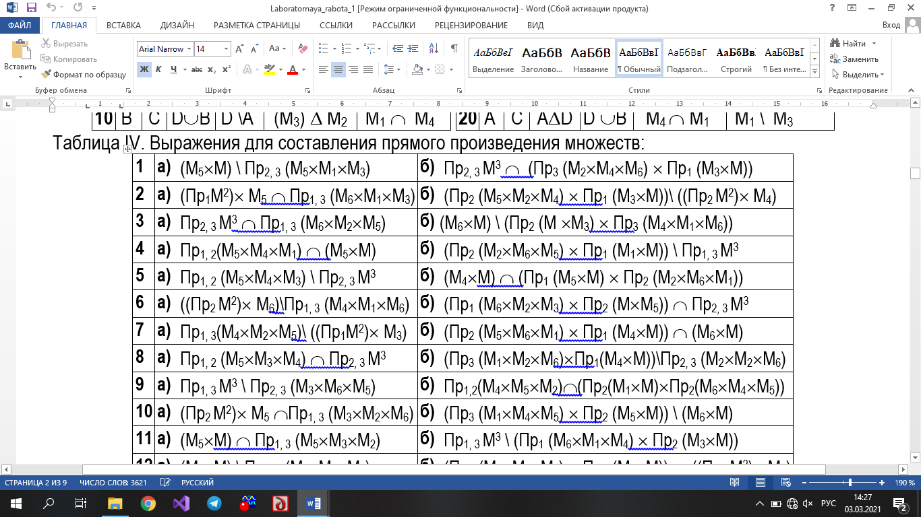

**Коды программ:**

*Задание 1.*

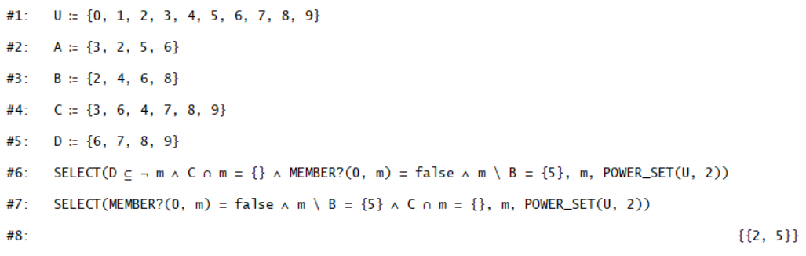

*Задание 2.*

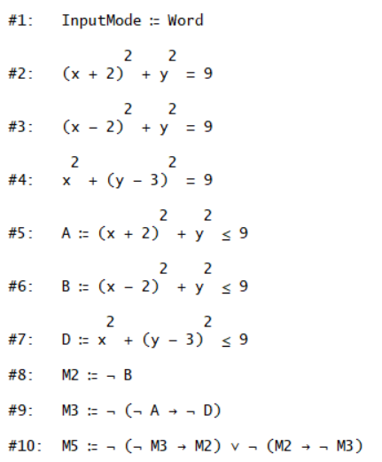

*Диаграмма:*

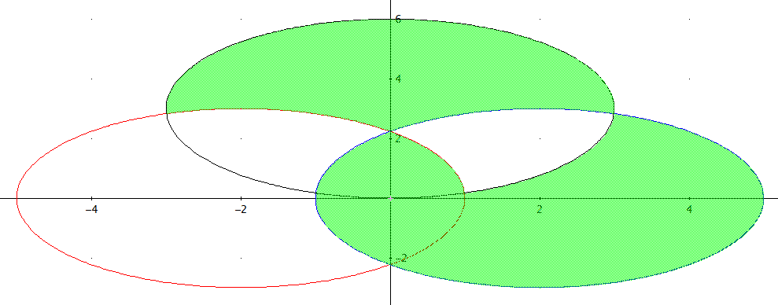

*Задание 3.*

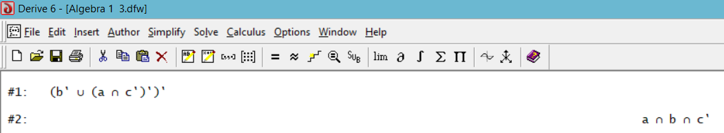

Задание 4.

